安徽省示范高中2016届高三第二次联考
数学（理科）
一、选择题：本大题共12小题，每小题5分，共60分．在每小题给出的四个选项中，只有一项是符合题目要求的．
1.函数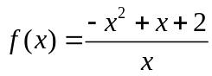的定义域为
A．(-1,0) (0,2) B．（-1,0) (0,+∞) C．（一∞，-1) (2,+∞) D．（-1,2)
2.已知集合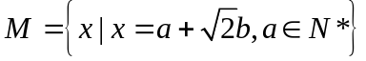，对任意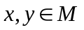，则下列说法错误的是
A．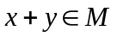 B．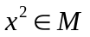 C．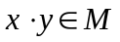 D．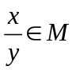
3.已知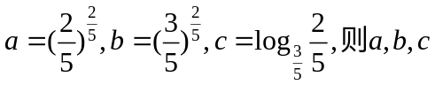的大小关系是
A. a<c<b B. b<a<e C. c<a<b D. a<b<c
4.下列函数中，随x(x>0)的增大，增长速度最快的是
A. y =1，x∈Z B. y=x C. y= 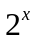 D. y=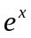
5.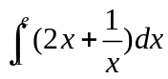等于
A. e² -2 B. e一1 C. e² D.e+1
6.原命题为“三角形ABC中，若cosA <0，则三角形ABC为钝角三角形”，关于其遵命题，否命题，逆否命题真假性的判断依次如下，正确的是
A．真，真，真 B. 假，假，真 C．真，真，假 D．真，假，假
7.已知函数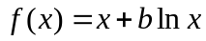在区间(0，2)上不是单调函数，则b的取值范围是
A．（一∞，0) B．（一∞，-2) C．（-2,0) D．（-2,+∞）
8.函数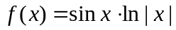的图象大致是
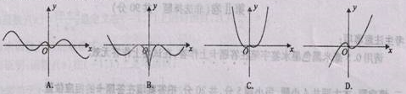
9.下列函数中，与函数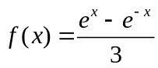的奇偶性、单调性均相同的是
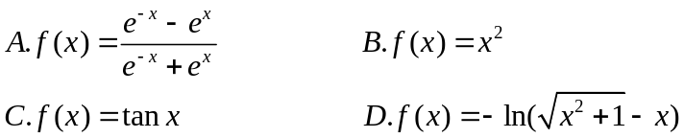
10.已知函数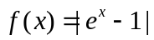满足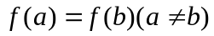，在区间[a，2b]上的最大值为e-1，则b为
A. ln3 B. C.  D. l
11.已知定义在R上的函数满足：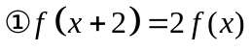；②当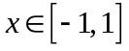时，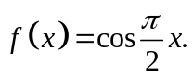记函数g(x)= f(x) -log₄(x+l)，则函数g(x)在区间[0，10]内零点个数是
A．12 B．11 C．10 D．9
12.函数在R上可导，下列说法正确的是
A．若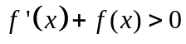对任意xR恒成立，则有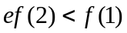
B．若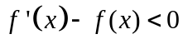对任意xR恒成立，则有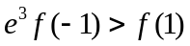
C．若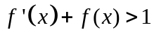对任意xR恒成立，则有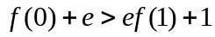
D．若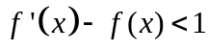对任意xR恒成立，则有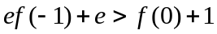
二、填空题：本大题共4小题，每小题5分，共20分，把答案填在答题卡的相应位置．
13.命题“任意x∈(0，+∞)，都有x² -2x >0”的否定是____。
14.如图，函数f(x)的图象是折线段ABC，其中A，B，C的坐标分别为(0，4)， (2，0)，(6，4)，f’(x)为的导函数，则f(1) +f (4)= 。
15.已知函数 = (2x -a +l)ln(x +a +1)的定义域为（-a -1，+∞）， 若≥0恒成立，则a的值是 ．
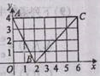
16.定义在R的函数y=，如果函数图象上任意一点都在曲线y²=|x|上，则下列结论正确的是__ （填上所有正确结论的序号）
①f(0)=0；
②函数y=值域为R；
③函数y= 可能既不是奇函数也不是偶函数；
④函数y=可能不是单调函数；
⑤函数y= 的图象与直线y=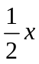有三个交点，
三．解答题：本大题共6小题，共70分，解答应写出文字说明、证明过程或演算步骤，解答应写在答题卡上的指定区域内．
17.（本小题满分10分）
化简:
（Ⅰ）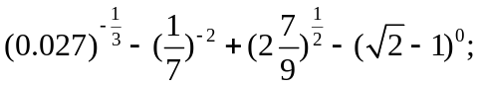
（Ⅱ）若正实数a，b满是log₈a +log₂b =5，log₈b +1og₂a =7，求log₂ ab.

18.（本小题满分12分）
设命题p：实数x满足x² -2x+l -mz≤0,其中m>0，命题q：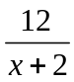≥1
（Ⅰ）若m=2且pq为真命题，求实数x的取值范围;
（Ⅱ）若q是P的充分不必要条件，求实数m的取值范围．

19.（本小题满分12分）
已知函数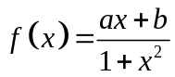是定义在（一1，1）上的奇函数，且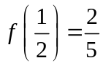
（Ⅰ）求函数的解析式；
（Ⅱ）证明：函数在（-1，1）上是增函数；
（Ⅲ）解关于}的不等式，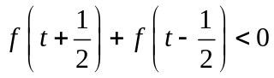．
20.（本小题满分l2分）
对于定义在区间D上的函数，若存在闭区间[a，b] D和常数c，使得对任意x₁ [a，b]，都有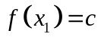，且对任意x₂ D，当x₂ [a，b]时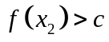恒成立，则称函数f(x)为区间D上的“平底型”函数
（Ⅰ）若函数=|mx-1| +|x -2|是R上的“平底型”函数，求m的值；
（Ⅱ）判断函数 =x+|x-l|是否为R上的“平底型”函数？并说明理由；
（Ⅲ）若函数g(x)=px+ |x –q|是区间[0，+∞）上的“平底型”函数，且函数的最小值为1，求p，q的值．

21.（本小题满分12分）
已知函数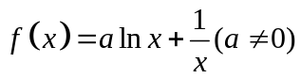
（Ⅰ）求函数的单调区间；
（Ⅱ）若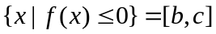 (其中b<c)，求a的取值范围，并说明[b，c] (0，1)。

22.（本小题满分12分）
已知函数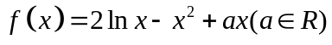
（Ⅰ）当a=2时，求的图象在x=l处的切线方程；
（Ⅱ）若函数的图象与x轴有两个不同的交点A（x₁，0），B( x₂，0)（0< x₁< x₂），求证：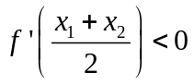(其中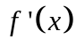为的导函数）

安徽省示范高中2016届高三第二次联考
理数参考答案
一、选择题：本大题共12小题，每小题5分，共60分. 在每小题给出的四个选项中，只有一项是符合题目要求的.
1．【答案】A 【解析】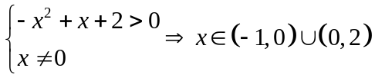.
2．【答案】D 【解析】当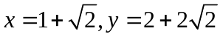时，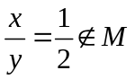.
3．【答案】D 【解析】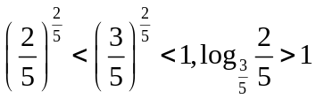.
4．【答案】D 【解析】指数函数模型增长速度最快，并且e＞2，因而y＝e^{x}增长速度最快.
5．【答案】C 【解析】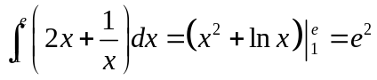.
6.【答案】B 【解析】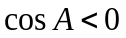，为钝角，则三角形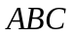为钝角三角形，逆否命题真
三角形为钝角三角形，可能是或者为钝角，可能为锐角，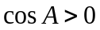.
7．【答案】C 【解析】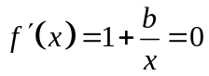在区间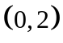有解，即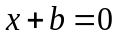在区间有解
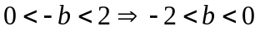.
8.【答案】A 【解析】函数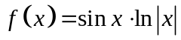为奇函数，排除BC,当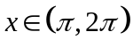时，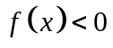 排出D.
9．【答案】D 【解析】为奇函数，单调递增,选项A，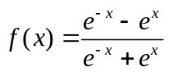为奇函数，单调递减选项D，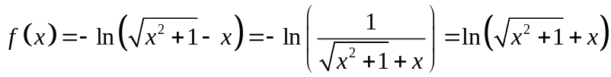为奇函数，单调递增.
10．【答案】C 【解析】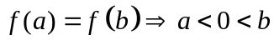,函数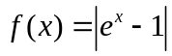在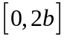上单调递增，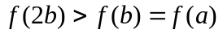,所以在区间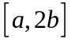上的最大值为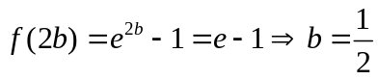.
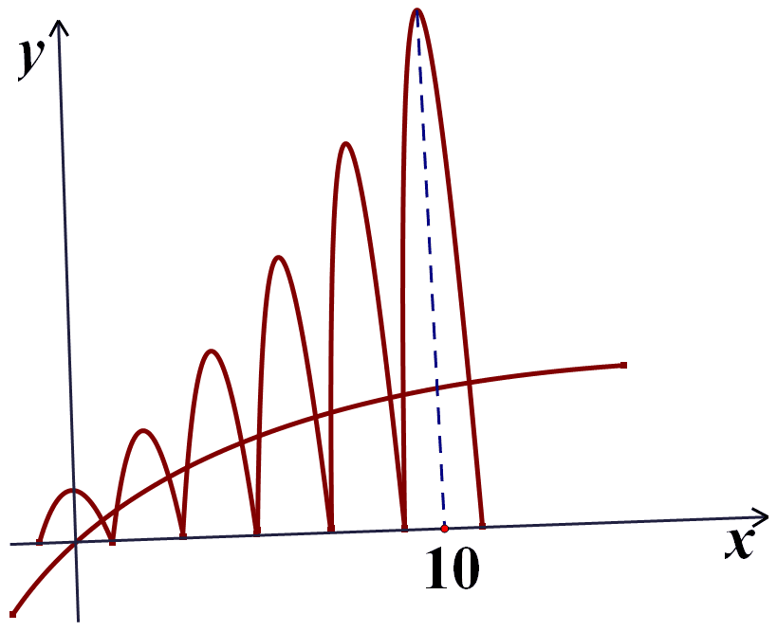
11．【答案】C【解析】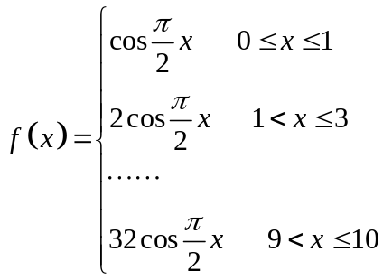如图:

函数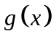的零点的个数就是函数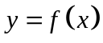与函数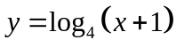交点的个数.
12．【答案】D 【解析】构造函数则函数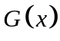为单调递增,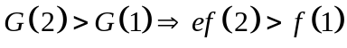，A错误,构造函数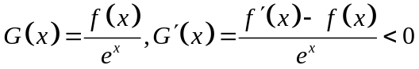，则函数单调递减
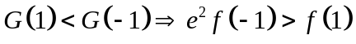B错误
构造函数
则函数为单调递增，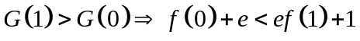，C错误
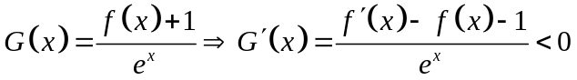
则函数为单调递减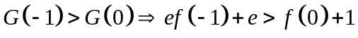，D正确.

二、填空题：本大题共4小题，每小题5分，共20分.把答案填在答题卡的相应位置.
13．【答案】存在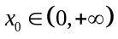,使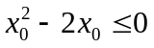.
14．【答案】 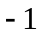 【解析】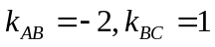，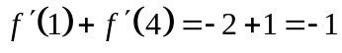.
15．【答案】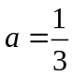【解析】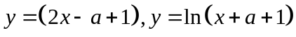在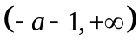都是增函数,有且只有一个零点,若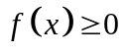恒成立,则函数有相同的零点,即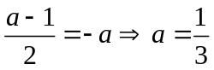.
16．【答案】①③④【解析】①当时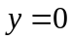所以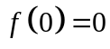成立
②函数的图像可能都在轴上方，错误
③函数可能是奇函数，也可能是偶函数，也可能非奇非偶
④函数可能是增函数，也可能是减函数，也可能不是单调函数
⑤函数的图像与直线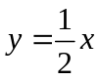有可能只有一个交点（原点），也可能有两个，也可能有三个交点.
三、解答题：本大题共6小题，共70分，解答应写出文字说明、证明过程或演算步骤.解答写在答题卡的制定区域内.
17. 【解】（1）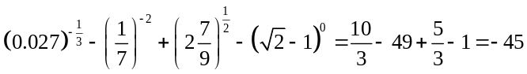；………5分
（2）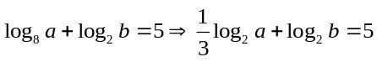
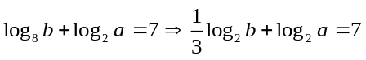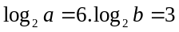
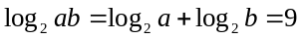 . ………10分
18. 【解】（1）当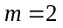时，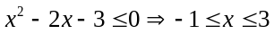则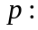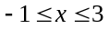
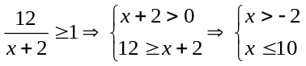 则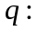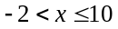
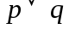为真命题，则为真命题或为真命题 得；………6分
（2）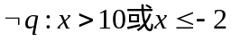
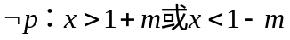
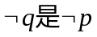的充分不必要条件：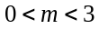 . ………12分
19. 【解】（1）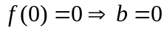，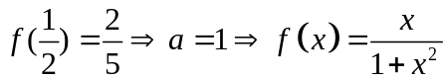 ; ………4分
（2）任取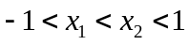
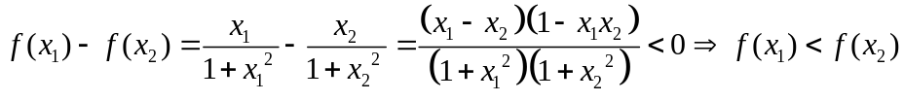
所以函数在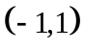上是增函数 ………8分
（3）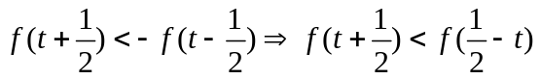
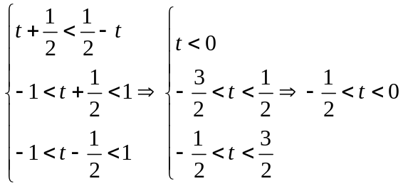 . ………12分
20．【解】（1）若函数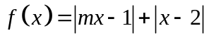是R上的“平底型”函数,
则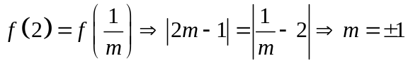或
当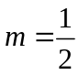时，不符合题意，所以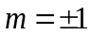 ; ………3分
(2)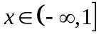,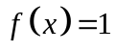,对任意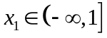,总存在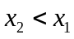,使得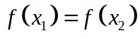,所以不是“平底型”函数; ………6分
（3）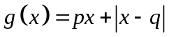是区间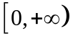上的“平底型”函数，
所以
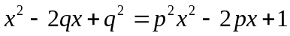
得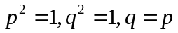, 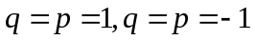
当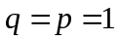时, 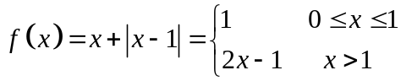是“平底型”函数
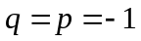时, 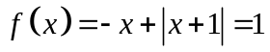不是“平底型”函数 . ………12分
21．【解】（1）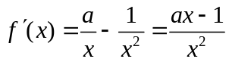
当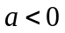时,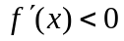则函数的单调递减区间为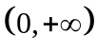
当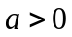时, 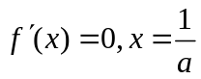
函数的单调递减区间为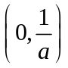, 单调递增区间为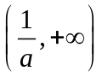 ; ………4分
（2）当时,函数的单调递减区间为,所以函数至多存在一个零点,不符合题意.
当时,若 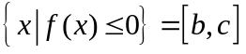,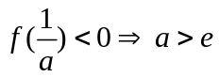
当时, 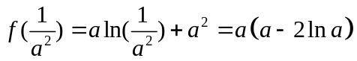
令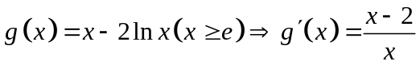
当时,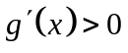,在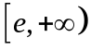上是增函数
所以时, 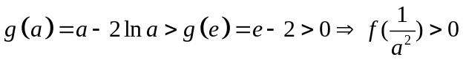
又因为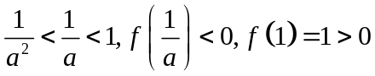
所以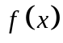在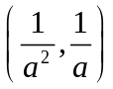内存在一个零点,记为,在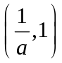内存在一个零点,记为
,即
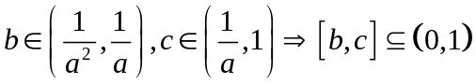 . ………12分
22．【解】(1)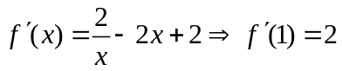，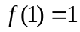，
切线方程为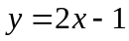, ………3分
（2）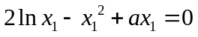，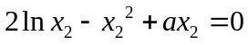两式相减得
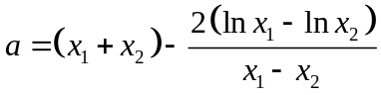 ………5分
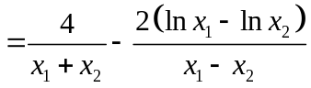 ………7分
只需要证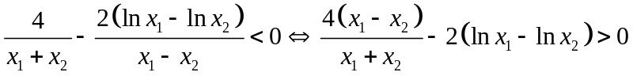
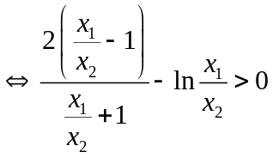 令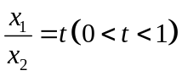
设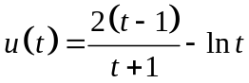,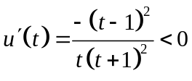，
所以函数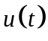在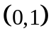上为减函数，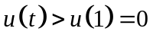. ………12分

欢迎访问“高中试卷网”——http://sj.fjjy.org

